第5节 光的色散

知识与技能
1．初步了解太阳光谱和看不见的光。
2．初步认识红外线及其作用。
3．初步认识紫外线及其作用。
过程与方法
1．通过观察，了解红外线、紫外线的作用。
2．通过收集、交流关于红外线、紫外线的资料，获得处理信息的方法。
情感、态度与价值观
1．通过探究性物理学习活动，使学生获得成功的喜悦，乐于参加物理学习活动。
2．初步认识科学技术对社会发展和自然环境及人类生活的影响。
3．初步建立可持续发展的意识，有保护人类生存环境的意识。

1．红外线的作用。
2．紫外线的作用。

1．红外线的作用及应用。
2．紫外线的作用及应用。

有关红外线、紫外线的挂图、光碟。

阅读法、查找资料法、问答法。

一师一优课 一课一名师 (设计者： )

一、创设情景，明确目标
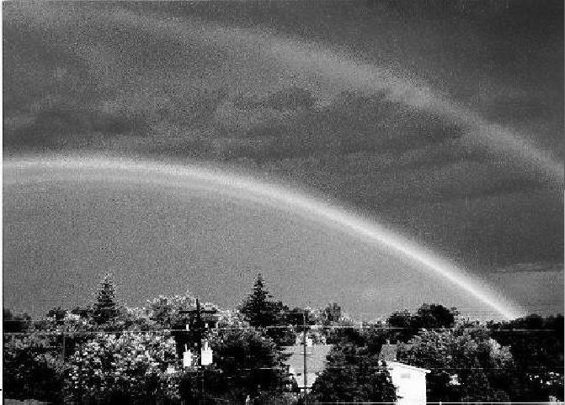
雨过天晴，一条彩虹挂在天空，它的美丽和神奇曾引起了人们无限的遐想，是谁在天空架起这样色彩缤纷的桥梁？本节课我们就来探究这个问题。
板书课题：
第五节 光的色散
二、自主学习，指向目标
1．自学教材第85页至87页。
2．完成学生用书第一部分。
三、合作探究，达成目标
光的色散
活动一：
演示让一束阳光照射到正放的三棱镜上，并用白屏承接射出的光，观察现象。
【反思小结】太阳光经过三棱镜后，被分解成红、橙、黄、绿、蓝、靛、紫七种颜色的光，这种现象叫光的色散。说明白光由七种色光组成。
活动二：
再把另一个相同的三棱镜按相反方向放在前一个三棱镜旁边。观察这时，就会发现彩色光带重新会聚成白光。
【教师点拨】
光的色散本质上是利用了各种色光在玻璃或在水等介质中折射程度不同的原理来分散各种色光的，因此小水珠使光形成彩虹、教材上水与平面镜使光色散都属同一道理。
【针对训练】完成针对练一：光的色散
1．(中考·龙岩)下列诗词中能反映光的色散现象的是( B )
A．池水映明月 B．彩虹舞山涧
C．潭清疑水浅 D．起舞弄清影
2．在“五岳”之一泰山上，历史上曾多次出现“佛光”奇景。据目击者说：“佛光”是一个巨大的五彩缤纷的光环，与常见的彩虹色彩完全一样。“佛光”形成的主要原因是( B )
A．直线传播 B．光的色散
C．光的反射 D．小孔成像
3．让太阳透过三棱镜，会出现__色散__现象。再让三棱镜分解出来的彩色光带通过倒置的三棱镜后，光束又混合成白光，这证实了白色的太阳光是由__七色__光混合而成的。
光的三原色
活动三：
阅读课本第86页内容，完成以下填空：
1．色光的三原色是__红__、__绿__、__蓝__。
2．彩色电视机画面上的丰富色彩是由__三原色__光混合而成。
【教师点拨】
色光的混合原理是：两种色光混合后使眼睛感觉到产生了另一种颜色。
不可见光
活动四：
阅读课本第86、87页内容，完成下列填空：
1．红外线是光谱上__红光__以外的部分，紫外线是光谱上紫光以外的部分。
2．物体的温度越高，辐射的红外线越__多__(选填“多”或“少”)。
3．红外线还可以用来进行__遥控__电视。
4．适当的紫外线照射有助于人体合成__维生素D__，进而促进身体对钙的吸收。
5．紫外线能杀死__微生物__。
6．紫外线还能使荧光物质__发光__。
7．过量的紫外线照射对人体十分__有害__(选填“有害”或“有益”)。
【教师点拨】
1．红外线是不可见光，但它也是一种光，和其他的光线一样，在均匀的介质中沿直线传播；遇到障碍物会发生反射；也会发生折射和散射。
2．所有的物体都在不停地向外辐射红外线，而且物体的温度越高，红外线的辐射越大；其次，物体在红外线的照射下，温度也会迅速升高。这就是红外线的热作用强。红外线的很多用途都是依据此原理进行的。
3．医院里的紫外线灯看起来呈现淡蓝色不是无色，是因为紫外线灯除了发出紫外线外，还发出少量的蓝光和紫光。因此，不能根据紫外线灯就认为紫外线是有颜色的。
4．一切高温物体如太阳、弧光灯发出的光都含有紫外线，低温物体发出的光几乎没有紫外线。而一切物体都可以辐射红外线，紫外线的主要作用是化学作用强。
【针对训练】针对练二：不可见光
4．每年5月份，一些城市及周边的区的农民都有大量焚烧秸秆的现象。焚烧秸秆所产生的烟雾不仅对空气的质量造成了严重的污染，威胁到人的健康，还影响了正常的航空及交通。为了对秸秆焚烧进行有效的监控和治理，今年成都市气象局利用了高科技帮手，通过卫星遥感技术进行观测以及时发现焚烧源。卫星监测焚烧源的主要依据( D )
A．对焚烧源进行拍照，从照片上直接看到焚烧源
B．监测焚烧源产生的烟雾，从烟雾的多少来确定焚烧源
C．监测焚烧源的颜色，从遥感照片的颜色来确定焚烧源
D．监测焚烧源的温度，通过捕捉高温物体发出的红外线来确定焚烧源
5. (中考·荆门)红外线和紫外线的应用非常广泛，下列仪器中，属于利用紫外线工作的是( C )
A．电视遥控器 B．医用“B超”机
C．验钞机 D．夜视仪
6．在炎热的夏季很多女士都愿意撑一把防晒伞，这主要是为了防止__紫外线__对人体皮肤造成伤害；太阳光不能直接照射到伞下的人身上，是因为光是__沿直线传播__的。
四、总结梳理，内化目标
光学是有用的，它的知识渗透在社会的各个方面：光可以分解也可以合成，体现了唯物辩证法的思想；光学知识与电子技术相结合诞生了彩色电视机；红外线、紫外线在生活中应用十分广泛。
五、达标检测，反思目标
1．完成巩固练习。
2．课后作业：见学生用书的“课后评价案”部分。

5．光的色散
1．光的色散
2．色光的混合
3．不可见光

